**Révision éco-droit**

Petit truc commun si jamais ya besoin.

|  |  |
| --- | --- |
| **Thème 4 Quels sont les modes de financement de l'activité économique ?** |  |
| Situation financière des agents économiques | Les agents en situation de capacité de financement ou qui ont des besoins de financement- autofinancement |
| Principaux circuits de financement de l'économie | Les différents marchés financiers et leur rôle |

Si je me rappelle bien, c’était celui là qu’on a choisi.

Le tableau complet : <https://drive.google.com/file/d/0BwBNlS4iJoakZjVqNmRScGRjR3c/edit?usp=sharing>

@+,

Michaël

**Thème 4 - Quels sont les modes de financement de l'activité économique ?**

**Une activité économique requiert par moment** des besoins de **financements** (dépenses de consommation pour un particulier par exemple ) et disposent de **ressources financières** (revenus du travail par exemple), ou capacités de financement.

|  |
| --- |
| **RAPPEL :** *Définition agent économique :*   * **Les ménages**   Un ménage représente un foyer, c'est-à-dire des **personnes vivant sous le même toit et ayant un revenu pour consommer**     * **Les entreprises**   **Ce sont des unités de production, elles peuvent être privées (Nike, Bouygues…) ou publiques (appartenant à l’Etat).**   * **Les administrations publiques**   **Ce sont des organismes dépendant de l’Etat et qui rendent des services publics non marchands.**   * **Les institutions à but non lucratif**   **On retrouve dans cette catégorie des associations caritatives ou des organismes sportifs, des syndicatsou des partis politiques.** |

Ce financement est une **ressource propre**, c’est-à-dire une capacité de financement qu’un agent peut affecter à la couverture de leurs besoins de financement. Les ménages perçoivent ainsi des revenus, et disposent également d’une épargne accumulée par le passé. Les entreprises ont des recettes issues de leurs ventes, et peuvent avoir mis en réserve des bénéfices. L’État lui-même dispose de recettes fiscales.

En ayant fait le calcul des dépenses et des recettes, on constate que certains agents rencontrent un besoin net de financement – c’est généralement le cas des entreprises –, alors que d’autres dégagent une capacité de financement – c’est le cas des ménages.

|  |  |
| --- | --- |
| **Financement Interne** | **Externe** |
| Possible lorsqu’un agent économique dispose d’une **capacité de financement**. C’est le cas pour les entreprises qui recourent à l’autofinancement en matière d’investissement, à partir des bénéfices réalisés par le passé. Ce type de financement ne coûte rien: il permet d’éviter de s’endetter et donc de payer des intérêts, tant que cet argent ne possède pas un taux de crédit fait par les actionnaires de la société. | Un recours aux **emprunt, aux prêts où généralement à l’endettement** sur le **long terme** afin de financer de grosses opérations (machines, etc …) afin d’augmenter les revenus et les capacités de l’agent économique. |
| **Direct** | **Indirect** |
| Recherche de capitaux sur les marchés publics avec de la vente de **dividendes**, ils confèrent un droit de vote à l’assemblée générale des actionnaires. Il existe également des obligations qui représentent chacune la fraction d’un emprunt dit obligataire, ce sont des titres de **créance**. Les obligations sont émises pour une durée fixée à l’avance et donnent droit à une rémunération, en général fixe, calculée à partir d’un taux d’intérêt arrêté à l’avance. | Financement via les banques, via les prêts, les crédits à faible taux en endossant les risques pour aider au développement d’une entreprise avec un avenir. |

# Les marchés financier

Le marché monétaire, marché des capitaux à court terme

Sur le marché monétaire, celui des titres courts, les banques, les entreprises ou l’État peuvent émettre ou s’échanger des titres négociables (de 10 jours à 7 ans).

Ces agents ont accès au marché des capitaux à court terme, pour leurs placements ou leurs emprunts à court terme sans passer par les banques (intermédiation) notamment grâce aux billets de trésorerie pour les entreprises.

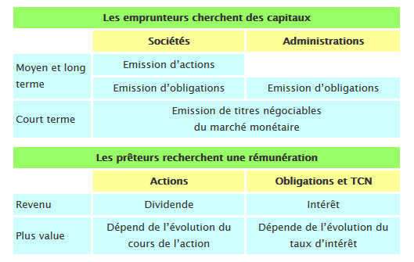

- La Bourse, marché des capitaux à long terme

Une bourse est un lieu permettant la confrontation des demandeurs et des offreurs pour un produit donné. C’est donc un espace géographique particulier où se déterminent les cours d’échange, c’est à dire le prix d’échange des produits en question.

La Bourse est une bourse des valeurs c’est à dire un marché organisé (Euronext, Alternext) ou de gré à gré (marché libre) sur lequel s’échangent des **valeurs mobilières** : actions et obligations et beaucoup d’autres titres négociables.

- Organisation des marchés

En réalité, le marché monétaire, le marché des actions et des obligations et tous les autres marchés financiers se composent de deux compartiments, appelés marché primaire et marché secondaire.

### Marché de l’émission et marché de la négociation des titres.

**Le marché primaire** concerne seulement les émissions de titres par exemple des actions et des obligations. Il assure en effet la rencontre entre les demandeurs de fonds qui émettent les valeurs mobilières (une entreprise qui souhaite se développer va émettre des actions, l’État pour financer le déficit budgétaire émet des obligations...) et les investisseurs [[2](http://www.lyc-arsonval-brive.ac-limoges.fr/jp-simonnet/spip.php?article30#nb2)] qui souhaitent placer leur épargne et qui souscrivent et se portent acquéreurs des nouvelles actions et obligations. La notion de marché financier correspond alors à ce marché des émissions de nouveaux titres. C’est un marché du "neuf", un marché du financement.

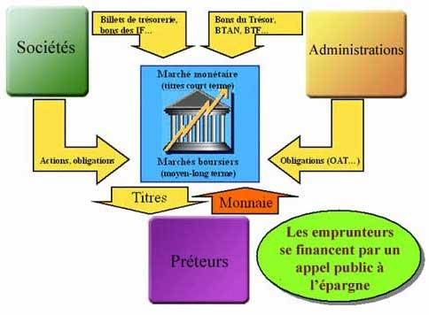

**Le marché secondaire**, qui correspond au terme de Bourse, ne concerne que l’échange des valeurs mobilières déjà émises. Ainsi, un épargnant ayant souscrit à une émission d’obligations d’Etat peut souhaiter revendre ce titre contre de l’argent liquide. C’est donc sur ce marché que varient les prix des valeurs mobilières, appelés cours. C’est un marché de l’occasion, un marché sur lequel les porteurs peuvent retrouver du liquide contre la vente de leurs titres.

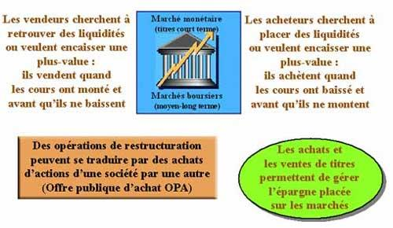

*Source modifiée :*

* <http://www.lyc-arsonval-brive.ac-limoges.fr/jp-simonnet/spip.php?article30>
* Nos cours de première.

*Rodolphe Rama et Michaël Lebeau*